椰汁分页设计文档

Zing设计团队

目录

1、布局
.............................................................................................................................................1
2、字体.............................................................................................................................................2
3、文件命名.....................................................................................................................................3

1.布局

Banner图：980*595px

椰汁图：209*336px

广告语：477*32px

文字介绍：486*216px

椰汁图与banner底部：50px

椰汁图左边距：103px

椰汁图与版权声明：35px

广告语与banner底部：77px

广告语与文字：39px

广告语右边距：91px

文字介绍与版权声明：57px

文字介绍右边距：93px
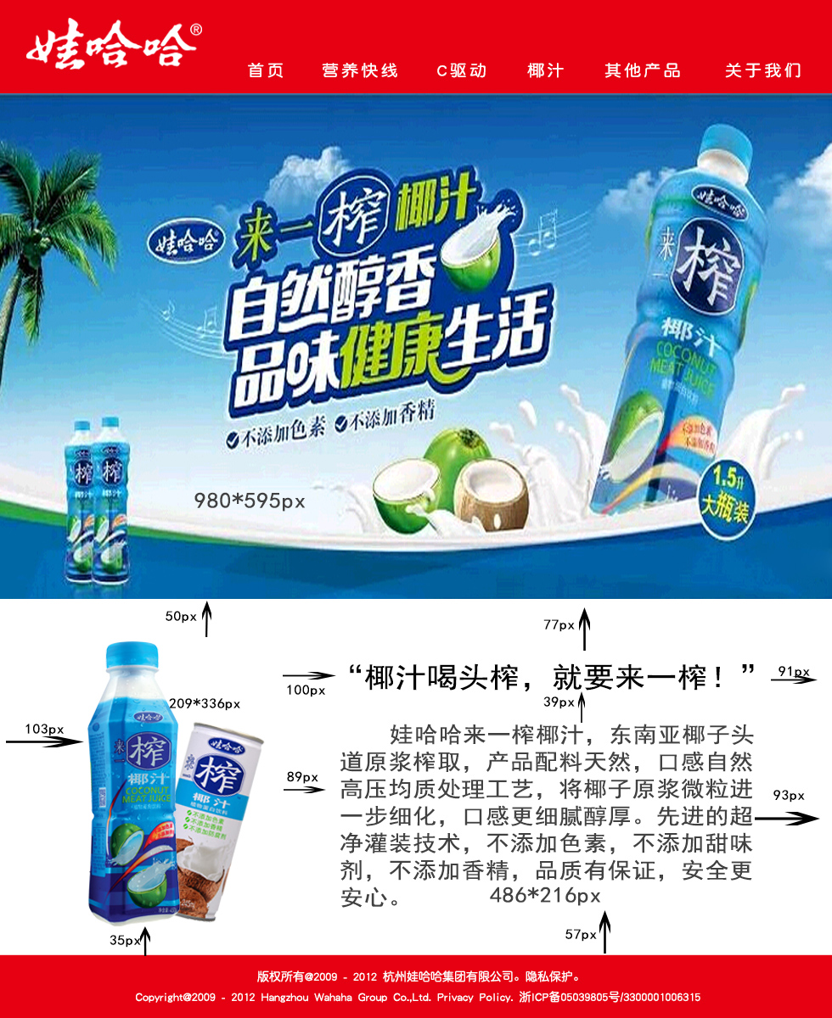

字体
广告语：黑体 36点 #000

产品介绍：黑体 28点 #414141

命名
统一按照zing-xxx命名。

